Дистанционные технологии как средство совершенствования адаптивных педагогических практик

Боброва Инна Игоревна, кандидат педагогических наук, доцент, доцент кафедры «Бизнес-информатики и информационных технологий» института «Энергетики и автоматизированных систем» Магнитогорского государственного технического университета им ЕИ. Носова;
Ефимова Ирина Юрьевна, кандидат педагогических наук, доцент, доцент кафедры «Бизнес-информатики и информационных технологий» института «Энергетики и автоматизированных систем» Магнитогорского государственного технического университета им ЕИ. Носова;
Трофимов Евгений Геннадьевич, кандидат педагогических наук, доцент, доцент кафедры «Прикладной математики и информатики» института «Естествознания и стандартизации» Магнитогорского государственного технического университета им Г.И. Носова

В статье представлен пример использования образовательного портала как средство совершенствования образовательного процесса на основе адаптивных педагогических практик, активное применение которых в высшем профессиональном образовании трансформирует образовательную среду учебного заведения в среду высокотехнологичную с совершенно новыми дидактическими возможностями. Такие возможности позволяют более эффективно решать важные задачи личностно-ориентированного формирования компетенций выпускников.
Ключевые слова: дистанционные технологии, адаптивные педагогические практики, электронные образовательные ресурсы.

Развитие современного общества может быть успешным, когда все составляющие этого процесса (образование; технологии, применяемые в стране; финансовая база государства и т. д.) будут нацелены на результативное достижение поставленной цели.
Любой учебный процесс предполагает взаимодействие педагога и обучающегося, в течение которого происходит психолого-педагогический контакт обозначенных групп, а цели, поставленные преподавателем, реализуются через конкретные задачи.
«Процесс обучения — это не просто механическое слияние преподавания и учения, а качественно новое, целостное явление». Ю.К. Бабанский в структуре процесса обучения выделяет следующие компоненты: целевой, стимулирующе-мотивационный, содержательный, операционно-действенный, контрольно-регулировочный, оценочно-результативный [1, с. 398].
Эффективным будет только тот учебный процесс, который является целостным, в котором выдержаны все перечисленные компоненты. Обязательным условием является и соблюдение дидактических принципов педагогики. Традиционно выделяют следующие принципы: объективность, научность; связь теории с практикой; последовательность, систематичность; доступность при необходимой степени трудности; наглядность и разнообразие методов обучения; активность обучаемых; прочность усвоения знаний, умений и навыков в сочетании с опытом творческой деятельности.
Для современного этапа развития образования характерен переход от традиционного обучения к новым педагогическим технологиям. Особое внимание уделяется тем технологиям, которые создают наиболее благоприятную среду для обучения людей, часто находящихся в командировках; людей, совмещающих работу и учебу, повышающих свою квалификацию; территориально удаленных слушателей; людей с физическими недостатками и многих других.
Теория и практика адаптивного обучения
Первоначально речь шла о программированном обучении, основоположниками которой являются американские психологи и дидакты - Н. Краудер, Б. Скиннер, С. Пресси. В отечественной науке технологию программированного обучения разрабатывали П.Я. Гальперин, Л.Н. Ланда, А.М. Матюшкин, Н.Ф. Талызина и др. Термин «адаптивные технологии» ввели ученые: Е.А. Ямбург, Б.А. Бройде, А.С. Границкая.
Важно различать понятия - «адаптивные технологии» (также известные как учебные программы), «персонализированное обучение» и «адаптивное обучение». Первое определение предполагает совокупность цифровых платформ и приложений, которые можно купить или создать. Персонализированное обучение - общая практика преподавания и обучения, направленная на более точную настройку курса в соответствии с индивидуальными потребностями обучающихся. Адаптивное обучение - одна из форм персонализированного обучения, в которой адаптивные технологии играют важную роль [2].
Адаптивное обучение - методика обучения, разработанная для «обеспечения персонализированного обучения, цель которого - обеспечить эффективные, действенные и индивидуальные траектории обучения для вовлечения каждого обучающегося» [3]. Технологии, включающие принципы адаптивного обучения, используют подход, основанный на данных для корректировки траектории, а также темпа обучения для отдельных учащихся с персонализированным обучением, хотя существуют разные типы и степени адаптивности в различных программных продуктах. Адаптивное обучение - это предоставление индивидуального опыта обучения, который удовлетворяет уникальные потребности человека с помощью своевременной обратной связи, путей и ресурсов (вместо предоставления универсального опыта обучения).
Использование дистанционных информационных технологий в очном учебном процессе позволяет не только повысить качество учебного материала, но и усилить образовательный эффект от применения инновационных педагогических программ и методик, поскольку дает преподавателям дополнительные возможности для построения индивидуальных образовательных путей обучающихся, а кроме того, позволяет реализовать дифференцированный подход к учащимся с разным уровнем готовности к обучению на основе использования информационных технологий, в частности, электронных учебно-методических комплексов (ЭУМК), этапы разработки которых представлены на рис. 1.
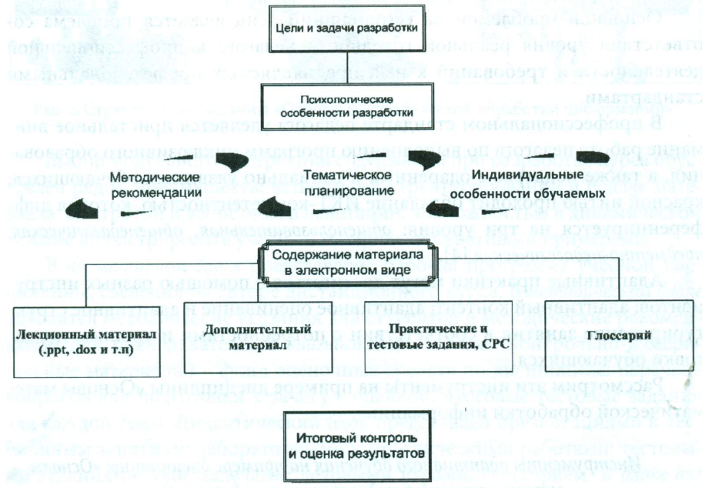
Рис. 1. Этапы разработки ЭУМК
Любая разработка ЭУМК начинается с рабочей программы дисциплины, которую мы представляем в данной статье на примере курса «Основы математической обработки информации» (ОМОИ) для гуманитарных специальностей в Магнитогорском государственном техническом университете им. Г.И. Носова. Все материалы дисциплины в виде ЭУМК выложены на образовательном портале университета. Цели и задачи ОМОИ сформулированы, исходя из имеющихся знаний и возрастных особенностей студентов (в нашем примере - 1-й курс, 1-й семестр), чем и обуславливаются психологические особенности разработки. Тематическое планирование и методические рекомендации реализованы через лекционный материал и инструкции к выполнению практических работ. Индивидуальные особенности обучаемых будут учтены во время процесса обучения, используя дополнительный материал и материалы контроля.
Сами по себе адаптивные практики - эффективный инструмент обучения. Однако их потенциал может быть ограничен низкими предметными и методическими компетенциями педагогических кадров, низким качеством образовательной и воспитательной среды, что заметно при сопоставлении верхних границ применения индекса в учреждениях образования с разным уровнем образовательных результатов.
Основной проблемой на сегодняшний день является проблема соответствия уровня реальной готовности педагога к профессиональной деятельности и требований к ней, предъявляемых профессиональными стандартами.
В профессиональном стандарте педагога уделяется пристальное внимание работе педагога по выполнению программ инклюзивного образования, а также поддержке одаренных и социально уязвимых обучающихся; красной нитью проходит обладание ИКТ-компетентностью, которая дифференцируется на три уровня: общепользовательная, общепедагогическая, предметно-педагогическая [4].
Адаптивные практики могут достигаться с помощью разных инструментов: адаптивный контент; адаптивное оценивание и адаптивное структурирование занятия в соответствии с потребностями и уровнем подготовки обучающихся.
Рассмотрим эти инструменты на примере дисциплины «Основы математической обработки информации».
Инструменты адаптивного обучения на примере дисциплины «Основы математического моделирования информации»
Стало нормой для любого преподавателя, работающего в вузе, создавать еще до начала учебного процесса завершенный, логически выстроенный курс, отвечающий всем педагогическим требованиям и направленный на формирование необходимых в будущем компетенций, прописанных в рабочих программах дисциплин специальностей [5, с. 307].
Электронный обучающий курс способствует систематизации материалов, позволяет правильно организовать учебный процесс и самостоятельную внеаудиторную работу студентов.
Курс любой дисциплины состоит из обязательных модулей: теоретического материала; инструкций для выполнения лабораторных работ, закрепляющих полученные на лекциях знания; блок контроля и блок для осуществления коммуникаций. Такие номинации есть и в курсе ОМОИ (рис. 2).
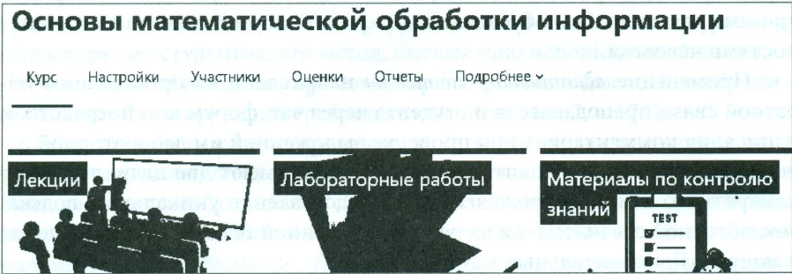
Рис. 2. Структура дисциплины «Основы математической обработки информации»

Выбор модульного построения содержания при разработке курса обусловлен рядом преимуществ: четкостью в структурировании и подаче материала, быстротой и удобством в навигации, возможностью в динамическом режиме иллюстрировать учебный материал конкретными примерами.
В нормативном блоке представлена рабочая программа учебной дисциплины, сведения об авторе дистанционного курса. В методическом блоке находятся методические указания для студентов и методические рекомендации для преподавателя. В диагностическом блоке (контрольно-измерительные материалы) - фонд оценочных средств по дисциплине: перечень вопросов для подготовки к зачету с оценкой; итоговые тестовые задания для каждой темы. Дидактический блок представлен презентациями к лекционным занятиям; лабораторными и практическими работами; тестовыми заданиями; кейс-задачами; деловыми играми, глоссарием. В блоке для общения - форум, чат, конференция.
Представленная структура учебно-методического комплекса дисциплины ОМОИ носит рекомендательный характер. На усмотрение преподавателя в состав комплекта изучаемой дисциплины могут включаться другие материалы, либо отдельные материалы могут отсутствовать.
Современный студент-очник демонстрирует активную жизненную позицию: он может совмещать обучение в вузе и работу; общественную и семейную жизнь. Очень часто это приводит к динамичной системе обучения с использованием дистанционных методов.
Преподавателю необходимо учитывать, что каждый обучаемый имеет свои природные физиологические и психические особенности нервной системы, то есть природные индивидуальные особенности, которые проявляются в поведении, деятельности (в данном случае учебной); у каждого студента свой темп, способ восприятия и усвоения учебного материала, уровень развития. Это обусловлено природными особенностями и склонностями человека.
Применение адаптивного контента направлено на организацию обратной связи преподавателя и студента через чат, форум или посредством написания комментариев при проверке выложенной им лабораторной работы. Инструменты с адаптивным контентом имеют две цели: просмотр конкретного ответа обучающегося и представление уникальных подсказок, обратной связи, ссылки на ресурсы по данной теме (обычно они лежат в модуле «Дополнительный материал»).
Адаптивное оценивание. Каждый студент по-разному воспринимает и понимает полученную информацию. Преподаватель имеет возможность настраивать индивидуально как сроки сдачи работы каждому студенту, так и устанавливать и детализировать критерии оценки при ответе. При адаптивной оценке «набор лабораторных работ» меняется в зависимости от того, как отдельные обучаемые выполняют предыдущие. Это изменение часто является результатом уровня сложности предмета. Устанавливаемый дедлайн является рекомендательным, он контролируется установленными баллами, которые студент в итоге получает за выполненную работу.
Таким образом, адаптивное оценивание способствует более тщательному планированию занятия преподавателем в соответствии с потребностями и уровнем подготовки обучающихся [6, с. 130]. Кроме того, планируется возможность оказания индивидуальной помощи студенту, если у него возникают сложности с пониманием какой-либо темы или задания. Преподавателю предоставляется возможность быстрого и объективного анализа знаний студентов, при оценке которых полностью исключается его субъективное отношение к студенту.
Адаптивное структурирование. Инструменты с адаптивным структурированием материала работают с большими данными. Эти инструменты непрерывно собирают и анализируют все электронные следы, способствуют «корректировке» контента дисциплины. Инструменты с адаптивным структурированием являются наиболее сложными из всех трех объектов адаптивного обучения. Мы применяем их опосредованно: актуализируя и корректируя курс для работы в следующем учебном году, мы изменяем структуру занятия, при изучении которого у большинства обучающихся возникли проблемы с пониманием.
Особо хочется отметить, что адаптивное обучение - не только дистанционный курс, а гибкая технология, позволяющая преподавателю совершенствоваться самому и более результативно выполнять свою работу. С точки зрения студентов, это метод, оптимально использующий возможности и время обучаемого, при этом гарантированно дающий необходимые знания, формирующий требуемые компетенции [7, с. 174].
Эффективность комбинированного обучения (традиционного и дистанционного) с адаптивными практиками основано на том, что обучаемые сами чувствуют необходимость дальнейшего обучения, а не подвергаются давлению со стороны. Они имеют возможность работы с учебными материалами в таком режиме и объеме, который подходит непосредственно им. Эффект в значительной степени зависит от того, насколько регулярно занимается обучающийся (наличие дедлайна обязательно - это дисциплинирует студентов). Последовательное выполнение заданий, а также поддержка и консультации со стороны преподавателя, обеспечит планомерное и эффективное усвоение знаний.
Таким образом, формируется индивидуальный образовательный путь для каждого студента, гарантирующий итоговое освоение запланированных знаний, умений и навыков.
В адаптивной модели обучения на основе дистанционных технологий каждый преподаватель может предложить свое содержание учебного курса и учебные материалы к нему; структуру курса; с его точки зрения оптимальные способы достижения учебной задачи - методы, приемы, формы и средства обучения; методы, формы и виды контроля знаний и др.
Использование дистанционных технологий позволяет дополнительно формировать у обучаемых навыки самоорганизации, самоанализа и самодисциплины. Происходит дифференциация темпа обучения; повышается мотивация получения знаний; у студентов развивается творческий подход к обучению; они учатся планировать свое учебное время и ресурсы; а у преподавателя появляется стимул в повышении компетентности в области педагогики, психологии и информационных технологий.

Литература
- Педагогика: Учебное пособие для студентов пед. института / Под ред. Ю.К. Бабанского. М.: Просвещение, 1983.
- Приходкина Е.Г. Адаптивные технологии как один из ресурсов успешного освоения содержания образования [Электронный ресурс] // Режим доступа: https:// infourok.ru/adaptivnye-tehnologii-kak-odin-iz-resursov-uspeshnogo-osvoeniya-soderzhaniya- obrazovaniya-6202367.html (дата обращения 30.11.2022).
- Добрица В.П., Горюшкин Е.И. Применение интеллектуальной адаптивной платформы в образовании // Auditorium. 2019. № 1 (21).
- Разъяснения Министерства труда и социальной защиты Российской Федерации по применению профессионального стандарта «Педагог профессионального обучения, профессионального образования и дополнительного профессионального образования», представленные по запросу Федеральной службы по надзору в сфере образования и науки от 11 ноября 2019 [Электронный ресурс] // Режим доступа: https://www.garant.ru/products/ipo/prime/doc/72846374/ (дата обращения 30.11.2022).
- Сэкулич Н.Б. Формирование ИКТ-компетенций студентов университета в условиях цифровой революции // Педагогический журнал. 2017. Т. 7. № 2А.
- Матвеева А.М., Глухова Т.Н., Абруков Д.А. Основы математической обработки информации: Учебное пособие. Чебоксары: Изд-во Чувашского педагогического ун-та, 2014.
- Пащенко О.И. Информационные технологии в образовании: Учебно-методическое пособие. Нижневартовск: Изд-во Нижневартовского государственного ун-та, 2013.

Инновации в образовании.2023. № 3. С. 5-13.

